Livret équipage
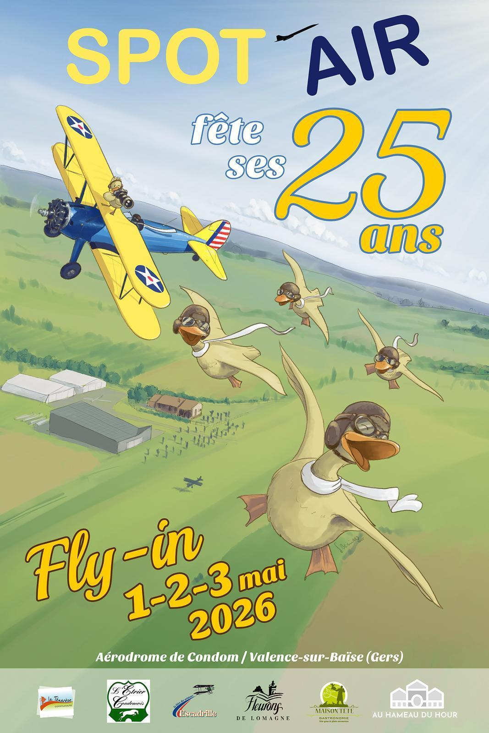



Bienvenue au Fly’in des 25 ans de l’association Spot’Air !

L’association Spot’Air est heureuse de vous accueillir à l’occasion de son 25ème anniversaire.

Nous vous remercions d’avoir répondu favorablement à notre invitation en étant conscient de tous les efforts que vous engagez pour votre venue.

Nous espérons que l’accueil que nous allons vous réserver sera à la hauteur de vos espérances, croyez en les valeurs que l’équipe organisation insuffle à l'association et dans l'élaboration de cet évènement.

Vous trouverez dans les pages qui suivent toutes les informations qui vous seront utiles pour rendre votre arrivée, séjour et retour, les plus agréables possible.

N’hésitez pas à vous rapprocher d’un membre de l’équipe en cas de besoin.

Nous vous souhaitons à toutes et à tous un bon séjour et de beaux vols d'entraînement pour ceux qui le souhaitent.

Le bonheur sera dans le pré durant ce week-end d'anniversaire !

Le président de l'association Spot’Air

Max.

Les contacts utiles :

Organisation générale :
- Maxime GARCIA +33 6 27 44 50 58

- Clément DUCASSE +33 6 33 77 22 53 Rejoignez la communauté

Coordination des vols :
- Alexandre RODRIGUEZ +33 6 31 31 25 17
- Manuel LEVET +33 6 73 29 29 96

Accueil équipage : Fly’in Spot’Air 25 Ans
- Lou-Jane VASSEUR +33 7 78 38 54 59

Sécurité / sûreté :
- Ludovic HOAREAU +33 6 03 98 42 40
- Jean-Christophe LASSALLE +33 6 08 33 58 34

Mail de contact : bureau.spotair@gmail.com

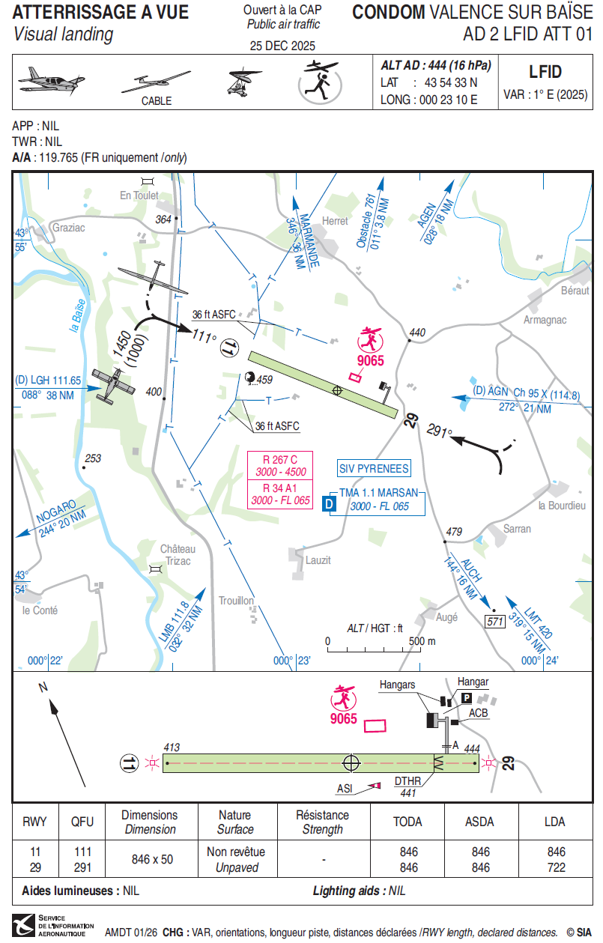

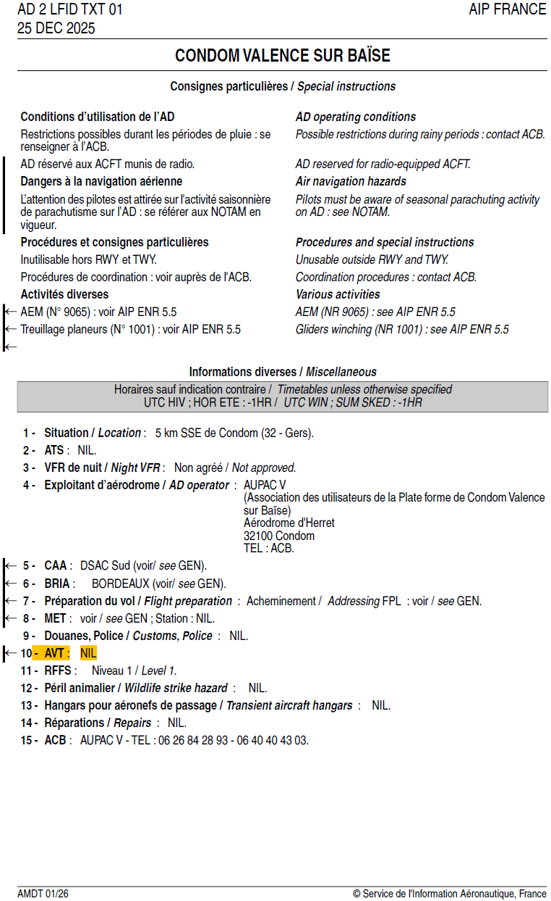

Attention pas d’avitaillement disponible sur place.
Terrains les plus proches:
LFDH - AUCH GERS -> 144° / 16Nm
LFBA - AGEN LA GARENNE -> 028° / 18Nm
LFCN - NOGARO -> 244° / 20Nm

Dans l'éventualité d’arrivées multiples et simultanées, il pourra vous être demandé d’aller patienter à l'ouest du champ de panneaux voltaïque symbolisé par le triangle sur l’image ci-dessous:

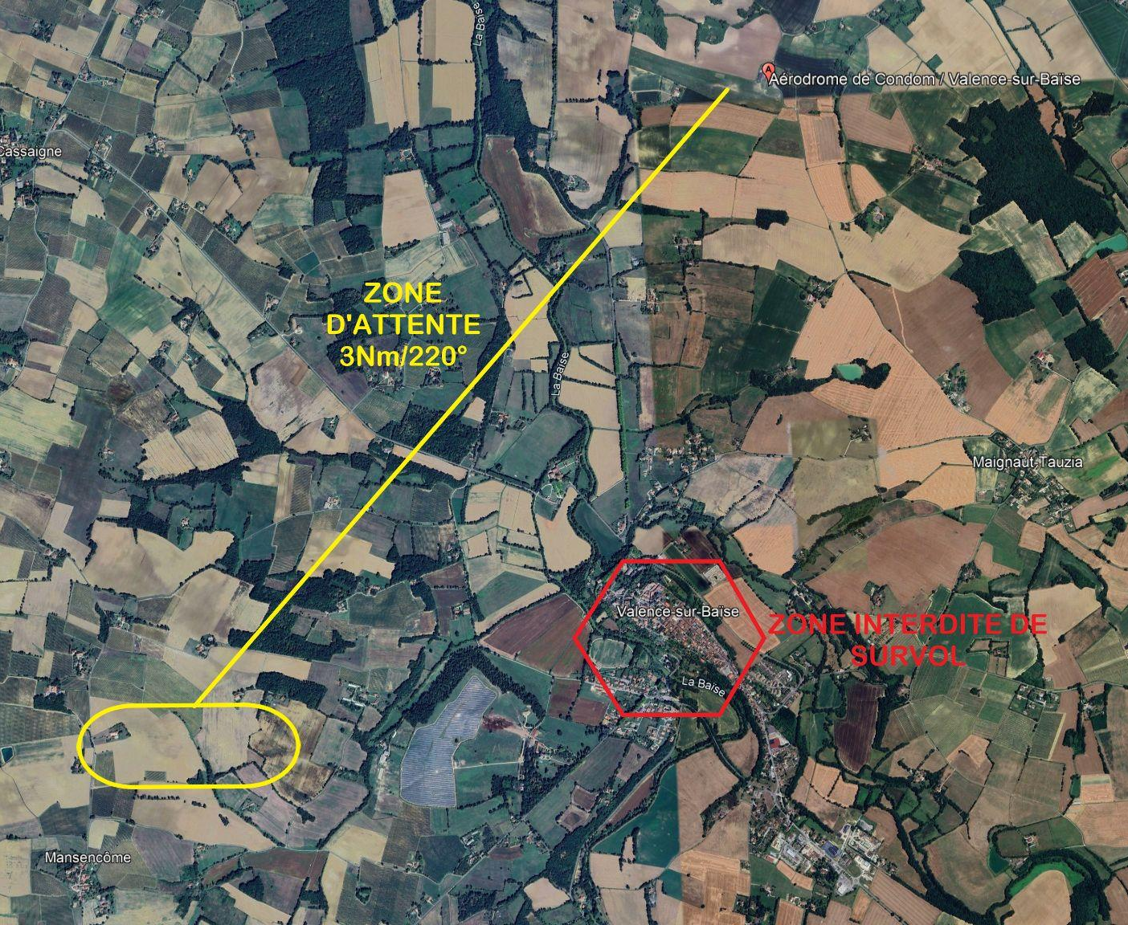

De plus, un axe de voltige temporaire a été demandé afin de permettre la réalisation des vols d’entrainements. Celui-ci est centré sur le taxiway en béton du terrain, il longe l’axe de piste, d’une longueur de 2 km sur 1 km de large. Le plancher est fixé à 300 ft et son plafond à 4500 ft.
Les créneaux de vols d'entraînement sont les suivants:
Vendredi 17h -18h
Samedi 10h30-12h 14h-21h30

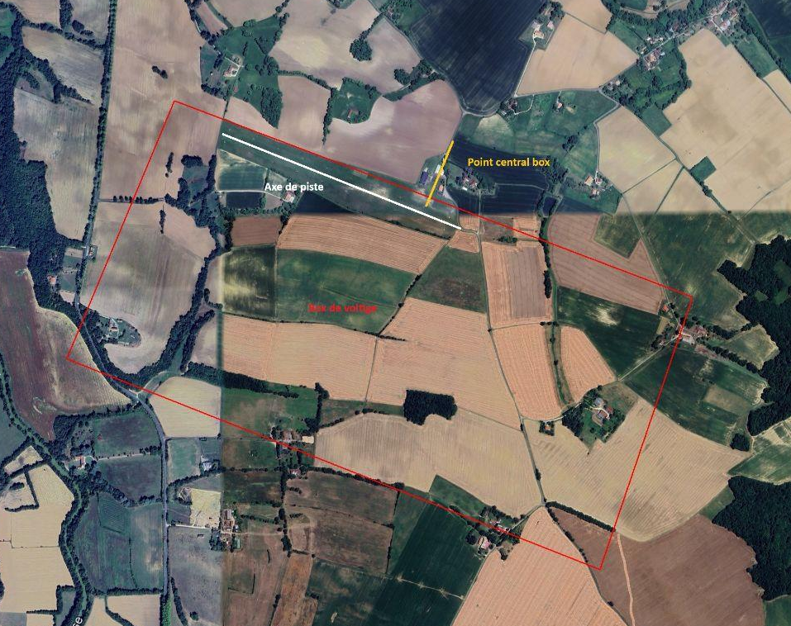

Programme du week-end

Vendredi 1er mai :

- Créneau d’arrivées à partir de 14h jusqu’à 19h

- De 17h jusqu’à 18h, vols d’entrainements séquencés par l’équipe coordination des vols en fonction de vos souhaits.

- Prise en compte de votre pack de bienvenue avec toutes les modalités de transport et d’hébergement que Spot’Air mettra gracieusement à votre disposition.

- 19h, Beer Call avec les bières Escadrilles et soirée de bienvenue au terrain de Condom offert par Spot’Air.

Samedi 2 mai :

- A partir de 9h, petit déjeuner offert par Spot’Air au terrain sous la tente prévue à cet effet.
  - Vous pourrez prendre une petite collation sur votre lieu d’hébergement au levé.
  - Pour votre hébergement en gîte, situé à 5mn du terrain, merci de prévoir serviette de bain et nécessaire de toilette.
  - les draps seront fournis.

- de 9h jusqu’à 12h, créneaux d'arrivées

- A partir de 10h30 jusqu’à 12h, vols d’entrainements séquencés par l’équipe coordination des vols en fonction de vos souhaits.

- De midi à 14h, apéritif et repas gersois offert par Spot’Air avec animation musicale par la Banda Los Valencianos

- A partir de 14h jusqu’à 19h, vols d’entrainements séquencés par l’équipe coordination des vols en fonction de vos souhaits.

- 19h photo souvenir

A partir de 19h30/20h :
- soirée anniversaire avec apéritif gascon “Pousse Rapière” offert par Spot’Air.
- 21h dîner servi à table par Les Traiteurs Gascons

  - Menu prévisionnel :

    - Entrée : Tataki de magret de canard et copeaux de foie gras, sauce condimentée au safran

    - Plat : Epaule de veau confite 12h sauce chimichurri accompagné d’un gratiné de bintje au fromage des Pyrénées et asperges lardées

    - Dessert : Liégeois gascon au caramel d’armagnac

    - Café

Le tout sera “arrosé” de Côte de Gascogne (rosé, rouge et blanc) offert par Spot’Air.

Nous pourrons conclure ce dîner par un moment convivial autour d’un verre de l’amitié en dégustant quelques “breuvages” de fin de repas gersois offerts par Spot’Air.

NOTES : Si la composition du menu n’est pas à votre convenance ou si des restrictions alimentaires sont à prévoir, merci de nous le faire savoir afin que nous puissions vous proposer une alternative

Le dîner étant assuré par un traiteur, nous vous sollicitons pour une participation financière, ça sera la seule du week-end, afin de couvrir les frais engagés d’un montant de 40€ par convive.

- Virement bancaire, via le RIB ci-joint.
- PayPal, à l’adresse tresorier.spotair@gmail.com
Merci d’indiquer « Dîner 25 ans Spot'Air » ainsi que Immat Avion/Nom/Prénom pour les virements bancaires ou PayPal.

Animations offertes par Spot’Air :

- Vol crépusculaire par la patrouille AcroPitts,
- Ballon en captif avec une surprise
- Animation musicale avec le groupe “Les Aviateurs”

Un service de navette géré par l'accueil équipage assurera vos transferts vers votre lieu d'hébergement à convenance.

Dimanche 3 mai :

- A partir de 9h, petit déjeuner offert par Spot’Air au terrain sous la tente prévue à cet effet.
  - Vous pourrez prendre une petite collation sur votre lieu d’hébergement au levé.

- de 10h jusqu’à 12h, créneaux de départ pour ceux qui le souhaitent

- Midi, Auberge Espagnole prise au terrain avec contribution de tous les participants en fournissant des spécialités de leur région d’origine.
  - L’équipe organisation vous contactera pour connaître votre apport.

- à partir de 14h jusqu’à 16h, créneaux de départ.

- 16h, fin de l’évènement

